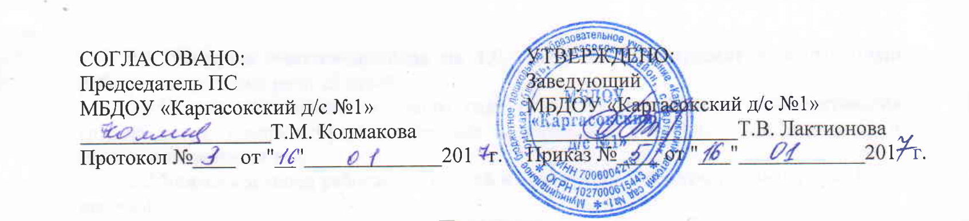
ПОЛОЖЕНИЕ
о методическом кабинете
Муниципального бюджетного дошкольного образовательного учреждения
«Каргасокский детский сад №1»

- Общие положения

  - Методический кабинет предназначен для обеспечения творческой работы, самообразования и совершенствования педагогического мастерства, а так же для анализа и обобщения опыта методической работы, накопленного в муниципальном бюджетном дошкольном образовательном учреждении «Каргасокский детский сад №1» (далее - МБДОУ).
  - Деятельность кабинета регламентируется в соответствии с Законом РФ от 29 декабря 2012 г. № 273-ФЗ «Об образовании в Российской Федирации от 30 августа 2013 г. № 1014 «Об утверждении порядка организации и осуществления образовательной деятельности по основным образовательным программам - образовательным программам дошкольного образования».
  - Методический кабинет МБДОУ – это:
    - Центр сбора педагогической информации (нормативные документы, педагогическая и методическая литература, передовой педагогический опыт);
    - Центр повышения квалификации педагогов (обеспечение их творческой работы, самообразования и совершенствования педагогического мастерства);
    - Центр анализа и обобщения опыта методической работы, накопленного в МБДОУ.
  - Руководство методическим кабинетом осуществляет старший воспитатель.

- Цели и задачи методического кабинета

  - Совершенствовать методическую работу в МБДОУ, создать единое информационное и методическое пространство.
  - Задачи:
2.2.1. создать условия для непрерывного повышения квалификации педагогических работников;
2.2.2. создать условия для обучения всех участников образовательного процесса новым технологиям обучения и воспитания;
2.2.3. диагностировать запросы и корректировать методические затруднения педагогов; 2.2.4. развивать и поддерживать инициативу педагогов, стремления к творческому росту, проявления своей педагогической индивидуальности;
2.2.5. распространение опыта работы педагогов МБДОУ.

3. Содержание и основные формы работы

3.1. Методический кабинет организует постоянную методическую работу с педагогами МБДОУ.
3.2. Методический кабинет МБДОУ должен иметь следующие материалы:
3.2.1. основополагающие и регламентирующие документы государственной политики в области образования;
3.2.2. список образовательных сайтов для работы в Интернете;
3.2.3. методическую литературу, газетные публикации и журнальные статьи по актуальным вопросам деятельности МБДОУ;
3.2.4. материалы справочного и рекомендательного характера по оформлению передового педагогического опыта, творческих проектов;
3.2.5. материалы публикаций педагогов;
3.2.6. материалы профессиональных конкурсов;
3.2.7. материалы открытых просмотров, мероприятий;
3.2.8. материалы научно-исследовательской деятельности педагогов (в электронном и печатном вариантах);
3.2.9. стенд, отражающий организацию методической работы в МБДОУ.
3.3. Методический кабинет работает по плану, согласованному и утвержденному Педагогическим советом.

4. Права и обязанности

4.1. Методический кабинет имеет право на:
4.1.1. разработку методических рекомендаций, контрольно-диагностических и дидактических материалов;
4.1.2. подготовку методических материалов для публикации в журналах;
4.1.3. помощь в сопровождении исследовательской работы педагогов.
4.2. Методический кабинет обязан:
4.2.1. обеспечить качество оказываемых методических услуг;
4.2.2. осуществлять свою деятельность в соответствии с утвержденным планом работы;
4.2.3. обеспечивать систематическое повышение уровня профессиональной компетентности своих педагогических кадров;
4.3. Методический кабинет имеет помещение, компьютерную и офисную технику, необходимые для нормальной деятельности педагогических работников, для размещения методической и справочной литературы, проведения педагогических советов, семинаров и консультаций.
4.4. В кабинете должен быть обеспечен свободный доступ педагогам к литературе.

